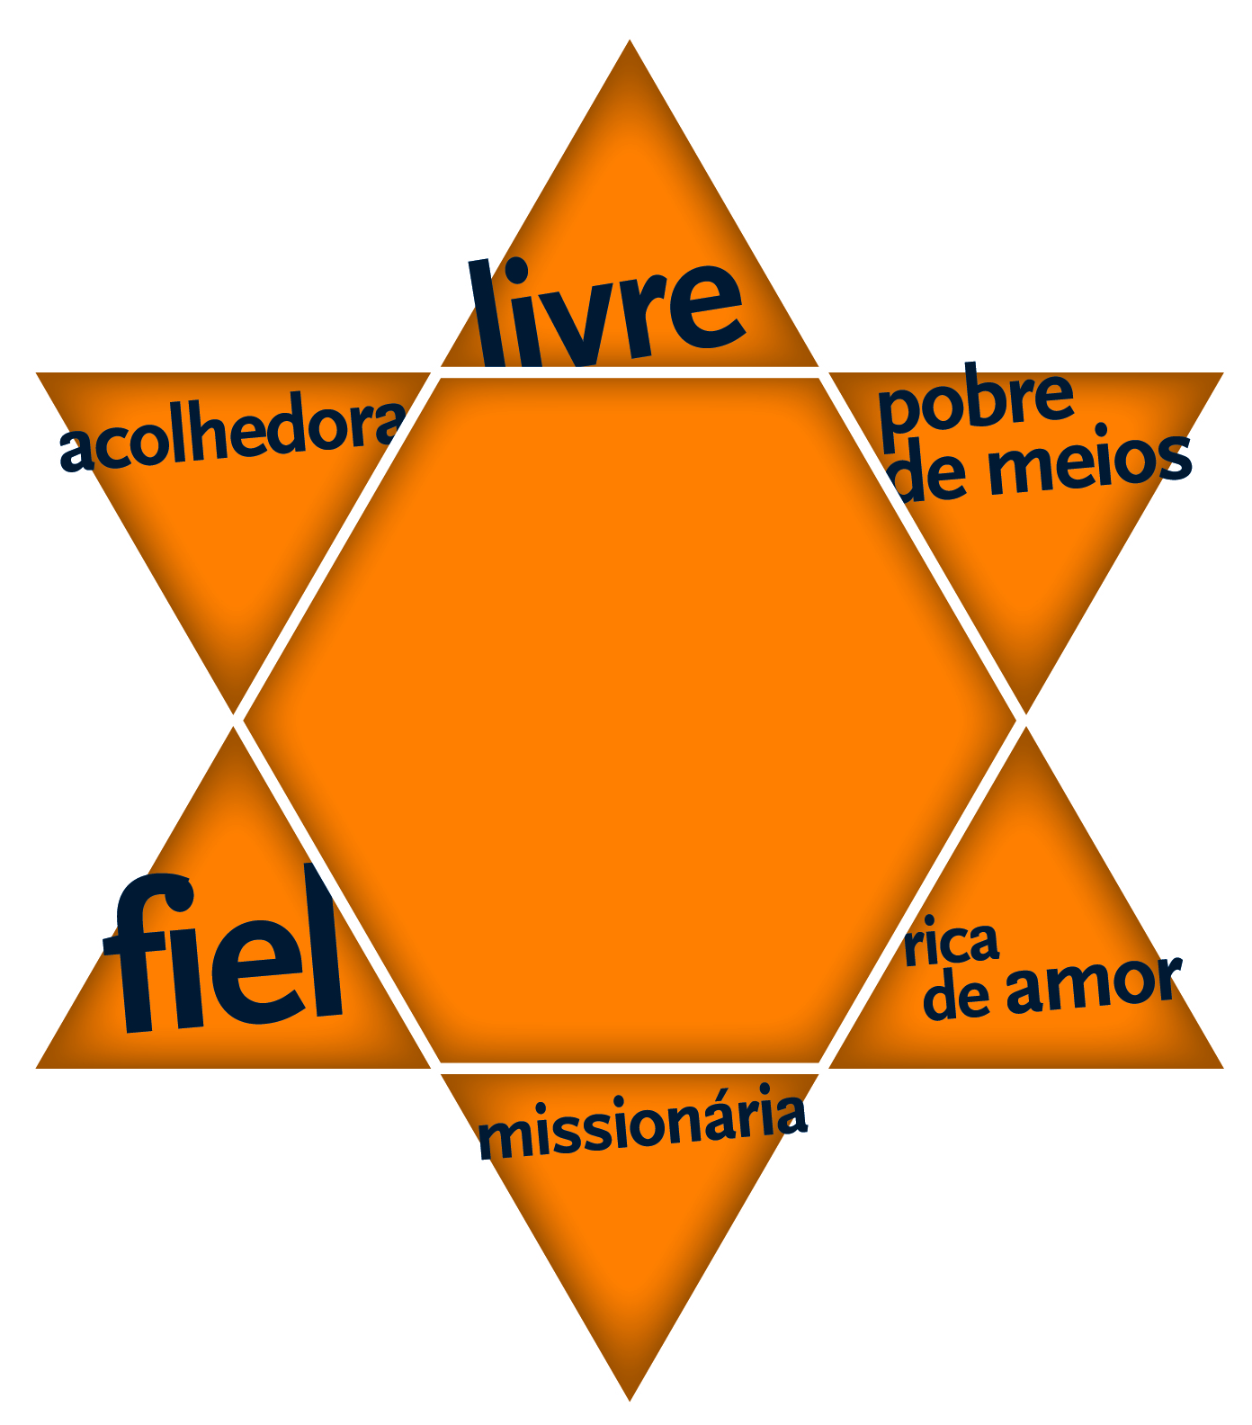
Exame de Consciência – Advento 2017

“Movidos pela Estrela que brilha no amor”, procuramos sinalizar as seis semanas do nosso caminho do Advento à Epifania deixando uma marca característica, em cada um dos seis pares de pegadas que, semana a semana, nos conduzem ao Presépio de Belém e de lá para a vida de cada dia. No Presépio, encontramos realizado, na perfeição, o ideal do “rosto jovem e belo da Igreja, que brilha, quando é missionária, acolhedora, livre, fiel, pobre de meios e rica no amor” (Papa Francisco). Retomando ou antecipando estes seis passos, façamos um breve exame de consciência e peçamos ao Senhor a graça da conversão, para que a nossa vida lá em casa, aqui na nossa comunidade e no nosso mundo, seja marcada por estas seis características: fiel, acolhedora, livre, pobre de meios, rica no amor e, por consequência, missionária. Interroguemo-nos:

- Sou fiel à palavra dada e aos compromissos assumidos? Sou fiel à oração diária, à Eucaristia dominical e às promessas do Batismo, do Crisma, do Matrimónio (ou da ordenação ou consagração religiosa)? Sou fiel na administração dos meus bens e dos bens que são de todos?

- Sou acolhedor/a? Tenho um coração aberto, com lugar “para mais um”, sempre pronto a receber quem precise do abrigo do meu coração, da minha casa, da minha família? Estou realmente disponível para deixar entrar na minha vida aqueles que mais precisam dos meus cuidados, da minha atenção, da minha ajuda e da minha companhia?

- Sou livre em relação a tudo e a todos? Ou sou influenciável pelas modas e modos de pensar e de viver do momento? Sou livre ou deixo-me dominar pelos meus instintos e pelos meus caprichos? Sou livre e corajoso/a no anúncio de Cristo e na vivência da minha fé ou deixo-me dominar pelo medo, pela vergonha, pela comodidade? Sou audaz na expressão pública da minha fé?

- Sou pobre? Vivo de maneira sóbria e simples, sem luxos nem extravagâncias? Ou entrego-me a excessos no consumo de comidas, de bebidas, de roupas, de combustíveis, de coisas desnecessárias? Sou capaz de renunciar ao que é meu e até de renunciar àquilo que me faz falta, para partilhar com generosidade e dar com alegria a quem mais precisa? Estou atento/a aos pobres, de todo o tipo de pobrezas, sobretudo aos que vivem a meu lado? Interesso-me pelas dificuldades dos meus familiares, dos meus vizinhos, dos meus conterrâneos?

- Sou rico/a no amor? Sou capaz de oferecer um tempo de escuta e atenção aos outros? Sou capaz de realizar um gesto de ternura e de proximidade àqueles que me rodeiam? O meu amor concreto às pessoas com quem me cruzo todos os dias é paciente, afável, prestável, benevolente, misericordioso?

- Sou uma missão na minha terra? Tenho consciência viva de que sou discípulo/a missionário/a de Cristo e estou neste mundo com a missão de iluminar e abençoar, vivificar e levantar, curar e libertar? Dou testemunho feliz da beleza da fé e da alegria do Evangelho, às pessoas da minha família, da minha empresa, do meu grupo de amigos?

“Quando alguém dá um pequeno passo em direção a Jesus, descobre que Ele já aguardava de braços abertos a sua chegada. Este é o momento para dizer a Jesus Cristo:

«Senhor, deixei-me enganar; de mil maneiras fugi do vosso amor. Mas aqui estou novamente para renovar a minha aliança convosco. Preciso de Vós. Resgatai-me de novo, Senhor. Aceitai-me mais uma vez nos vossos braços redentores»” (Papa Francisco, Evangelii Gaudium, 3).

